Tomaten-basilicumsoep in een broodje:
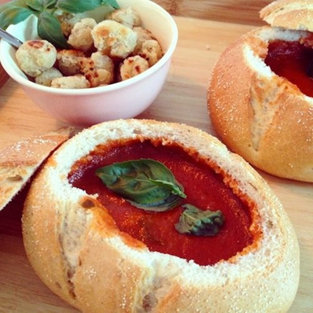
Ingrediënten:
Ui of Sjalot, fijngesneden Maggi basis voor tomatensoep
Gezeefde tomaten of cherry tomaten Chorizo , uitgebakken
Rode paprika Rode peper Zongedroogde tomaatjes
Italiaanse bollen Lente uitjes Basilicum

Bereiding:
- Dag van te voren:
1: Alles heel fijn snijden en eventueel met staafmixer pureren.
2: Maggi basis en gezeefde tomaten of cherry verwarmen en ingrediënten toevoegen.

- Op moment zelf:
1: Soep verwarmen
2: Italiaanse broodjes verwarmen in oven, kapjes eraf snijden, uithollen en van broodkruim eventueel balletjes vormen en met olijfolie en zout balletjes bakken.
3: serveer de soep in de broodjes en garneer met basilicum blaadjes.

